Конкурс «Современная школа. Эффективные практики».
Направление конкурсной работы педагога - эффективные методы, приемы и технологии,
реализуемые на уроках

Тема конкурсной работы
«Сценарий экологического квеста
«Жизнь есть родник радости»

Глинкина Нина Ильинична,
учитель математики
высшей квалификационной категории;
Степанова Мария Александровна,
учитель русского языка и литературы
высшей квалификационной категории
МБОУ СШ №72 г.Ульяновска

Пояснительная записка
В каждом регионе нашей необъятной страны из земли бьют родники, наполняя реки и озёра или утоляя путников от жажды. Многие родники считаются святыми, так как или их открыли люди, считающиеся святыми, или было замечено и исследовано, что вода в них считается целебной. Не исключение и Ульяновская область. На нашей родной земле родников много: одни менее знамениты, другие имеют успех у путешественников, у отдыхающих в санаториях. Таким родником считается родник в Малиновом овраге - Ундоровский минеральный источник №1 «Главный» («Серебряный источник»). Именно рядом с ним были построены санаторий и завод «Волжанка», на котором разливают в разную ёмкость знаменитую минеральную воду. Именно истории происхождения родников посвящён квест, на котором учащиеся познакомились с историей родников, их целебными свойствами.
Правила квеста: команда школьников делится на три группы. Каждая группа получает маршрутный лист и отправляется по маршруту, состоящему из трёх станций. На каждой станции они работают с текстом о родниках, выполняют практические задания: отвечают на вопросы викторины, решают задачи, участвуют в лингвистической игре.

Сценарий экологического квеста
«Жизнь есть родник радости».
Фридрих Ницше (1844 - 1900),
немецкий философ
Цель – формирование экологического сознания школьников
Задачи:
- совершенствовать способы познания окружающего мира;
- развитие целостного взгляда на природу и места человека в ней;
- воспитание экологических знаний и навыков, бережного отношения к природе родного края.
Станция № 1.
Родник в Малиновом овраге - Ундоровский минеральный источник №1 «Главный» («Серебряный источник»)
Далеко за пределами Ульяновской области хорошо знают и любят минеральную воду под названием «Волжанка». Недаром она считается одним из брендов нашего региона. А источник, расположенный в Малиновом овраге, целебным считали издревле. В 1820-х годах майор П.Н. Ивашев обустроил так называемый «домашний курорт». По сути, первую лечебницу с использованием Ундоровской минеральной воды. Более того, именно при нем начались клинические наблюдения и описания действия такой воды на человека.
Но настоящая слава этого минерального источника началась в 1960-е годы, когда врач и исследователь Евгений Михайлович Чучкалов проанализировал минеральный состав воды и разработал способы лечения болезней желудочно-кишечного тракта. В 1967 году в Ундорах был построен цех, где разливали минеральную воду «Волжанка».
Вода из источника обладает уникальными лечебными свойствами. Дело в том, что когда-то (120-150 миллионов лет назад) здесь находилось дно мелководного тёплого юрского моря. На протяжении миллионов лет здесь скапливались донные отложения, осадочные породы в виде минеральных и органических остатков доисторических растений и животных. Эти отложения сформировали горючие сланцы, среди которых отлагались толщи известняков, трепела, мела, глин, глауконитовых песков и песчаников…
Таким образом, ундоровская минеральная вода - живая, естественная, природная. «Волжанка» относится к лечебно-столовым минеральным водам, по своему химическому составу — гидрокарбонатно-сульфатная, кальциево-магниевая маломинерализованная, со значительным содержанием органических веществ. Содержит 13 микроэлементов: серебро, медь, свинец, олово, никель, хром, марганец, железо, алюминий, цинк, титан, стронций, барий.
Особое место в Ундоровской минеральной воде занимают серебро, медь, цинк как ценные микроэлементы, обладающие бактерицидными свойствами.
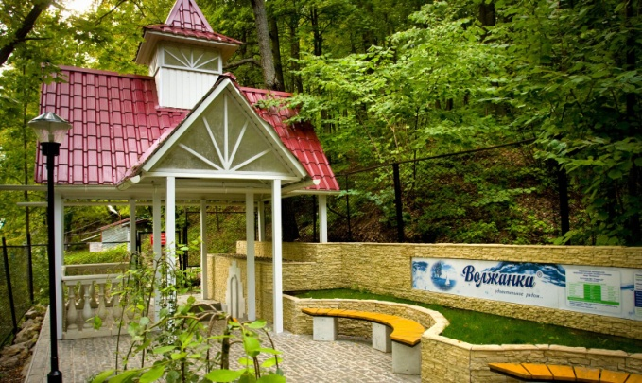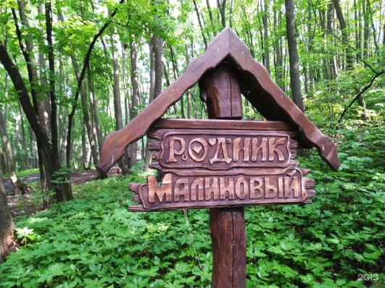

Задание: подумайте и ответьте на вопросы викторины.
Викторина
1. В Московском Кремле в первой половине XVI в. до 30-х годов XVIII в. функционировал водопровод со свинцовыми трубами и резервуарами. В этот же период наблюдался высокий уровень детской смертности и наследственных уродств среди членов царской семьи. Объясните причины этих явлений. (Свинец окисляется)
2. При промышленной очистке воды применяют различные вещества, в том числе озон и хлор. Какой способ предпочтительней с экологической точки зрения? (Озон)
3. Бывает, что, набирая воду впрок, наши бабушки кладут на дно ведра серебряную ложку. Зачем? Нужно ли это делать, если источник содержит ионы серебра? (Для очищения воды от вредных элементов)
4. Назовите естественные фильтры воды в природе (песок, уголь, шунгит – горная порода)
5. Мы любим пить чистую холодную родниковую воду. Как сохранить родник, чтобы он не иссяк и не загрязнился? (не засорять, очищать русло)
6. Перечислите правила поведения у родника.

Станция № 2.

Родник Антония Ундоровского

Одним из главных источников Ульяновской области является «Антониев родник», святой источник блаженного Антония Ундоровского.
Этот источник расположен в овраге между селом Ундоры и санаторием им. В.И. Ленина. Святой источник обнаружил блаженный старец Антоний Ундоровский, проживающий в селе Ундоры с 1870 по 1942 год.
Однажды схимонах Антоний и его племянник Никита Козлов, которому на тот момент было 8 лет, собирались в лес на прогулку. Взяли они с собой кружку, хлеб и лопату. Дойдя до места, схимонах попросил мальчика начать копать в определенном месте, чтоб воду найти. Копнул он разок, стала появляться вода, другой раз копнул, заполнилась вся ямка, третий раз копнул – тогда уже забил родник. Немного погодя, вода устоялась, и они, зачерпнув её кружкой, запили краюху хлеба.
С того времени из этого родника стали набирать вкусной воды не только селяне, но и гости села и санатория. Вода приятна на вкус, мягкая, не образует накипи при кипячении, не образует осадок, с минимальным содержанием минеральных солей.
С тех пор приходящих к роднику людей становилось с каждым годом все больше и больше. Люди верили в целительные свойства родниковой воды, поэтому его обустроили, чтобы можно было её набирать
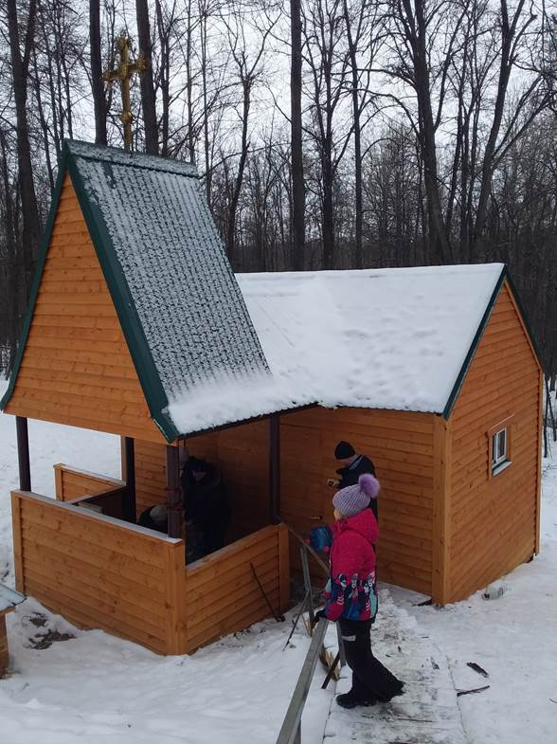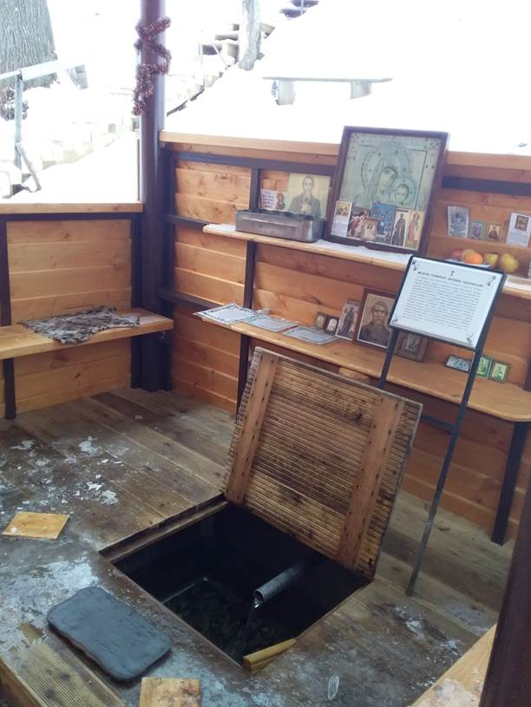
Задание: Подумайте, какое значение имеют предложенные вам выражения и вспомните к ним фразеологизмы.
Лингвистическая игра «Водой не разольёшь»
В русском языке много выражений, связанных с водой. Например, «как в воду опущенный» - имеющий унылый вид. Вспомните, какие выражения соответствуют следующим значениям.
1. Хранить молчание. (Набрать в рот воды).
2. Это ещё как сказать, неизвестно, каков будет результат. (Вилами по воде писано).
3. Угадал, правильно предсказал. (Как в воду глядел).
4. Извлекать выгоду, пользуясь чужими затруднениями. (В мутной воде рыбку ловить).
5. Сбивать с толку окружающих, умышленно вносить неразбериху в какой-либо вопрос. (Воду мутить).
6. Быть готовым на любой поступок во имя привязанности, идеи. (В огонь и воду).
7. О полном сходстве чего-либо или кого-либо. (Как две капли воды).
8. Ничем не проймёшь, всё нипочём. (Как с гуся воды).
9. Избежать заслуженного наказания. (Выйти сухим из воды).
10. Дальний родственник. (Седьмая вода на киселе).
11. Много лишнего, ненужного, например, в речи. (Много воды).
12. Заниматься какой-нибудь бесполезной работой. (Воду в ступе толочь).
13. Жить впроголодь, бедствовать. (Сидеть на хлебе и воде).
14. Скрыть все следы плохого поступка. (И концы в воду).
15. Много времени прошло. (Много воды утекло).

Станция № 3.
Родник Архистратига Михаила
Родник расположен в селе Комаровка на территории Михайловского женского монастыря, в 120 км в Ульяновска. Раньше на этом месте был обычный колодец. В 2000 году была обустроена закрытая купель для купания в святые праздники. Вода в роднике очень холодная и выходит из трех ключей.
История Свято-Михайловского женского монастыря началась недавно, в 1994 году. А в 2000 году по благословлению архиепископа Симбирского и Мелекесского Прокла на месте старого колодца началось возведение крытой купели для погружения в честь Архистратига Михаила.
Источник сразу же прославился целебными свойствами. Одной из первых ощутила силу родника сама матушка Магдалина, страдавшая от тяжелой болезни, которая отступила после купания в святом источнике.
Был и такой случай: монахини в летнюю страду массово заболели аллергией на пыльцу трав, кашляли и чихали, но купание избавило их от недуга.
Случались здесь и многие другие исцеления, но главное – святой источник огромный заряд энергии. Настолько, что если искупаться вечером, то заснуть до утра будет очень проблематично.
Вскоре родник стали посещать не только монахини и послушники, но и сотни паломников из окрестных деревень и санаториев, из Ульяновска и других городов. Особенно много людей собирается в престольные праздники, а также на Крещение, когда к святому источнику выстраиваются многочасовые очереди.
К Архистратигу Михаилу обращаются как к защитнику верующих от видимых и невидимых врагов, злых духов.
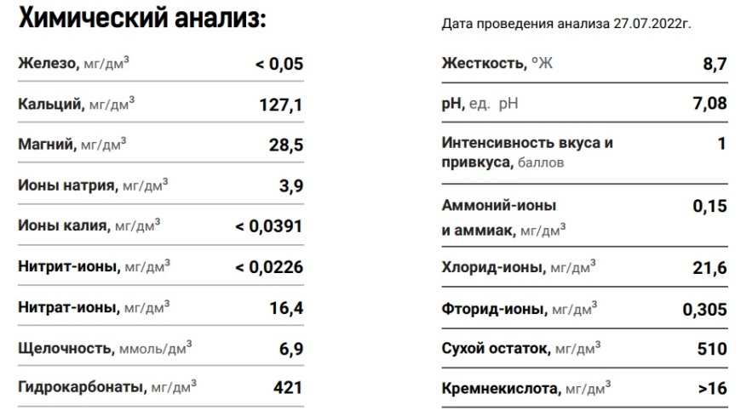
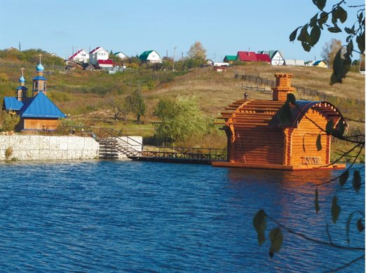

Задание: решите предложенные вам математические задачи.
Задача 1. Около родника отдыхает группа туристов. За сутки один невоспитанный турист может:
1) сжечь 1 м³ древесины;
2) оставить на дереве автограф площадью 1 дм²;
3) сломать до 10 молодых деревьев.
Какой вред могут нанести лесу и роднику невоспитанные туристы за три летних месяца, если в группе 25 человек?
Задача 2.Один из важных показателей качества питьевой воды – содержание в ней нитратов. Нитраты и нитриты широко распространены в окружающей среде, они обнаруживаются в большинстве пищевых продуктов, в атмосфере и во многих водных источниках. Поступлению этих ионов в воду способствует использование удобрений, гниение растительного и животного материала, бытовые стоки, удаление в почву осадка сточных вод, промышленные сбросы, вымывание из мест захоронения отходов и вымывание из атмосферы. По требованиям СанПиН к качеству питьевой воды этот показатель составляет не более 45 мг/л. Оцените показатель нитрат – ионов в роднике Архистратига Михаила.

После прохождения маршрута подводятся итоги, определяется победитель, и все участники получают буклеты о родниках.

Приложения
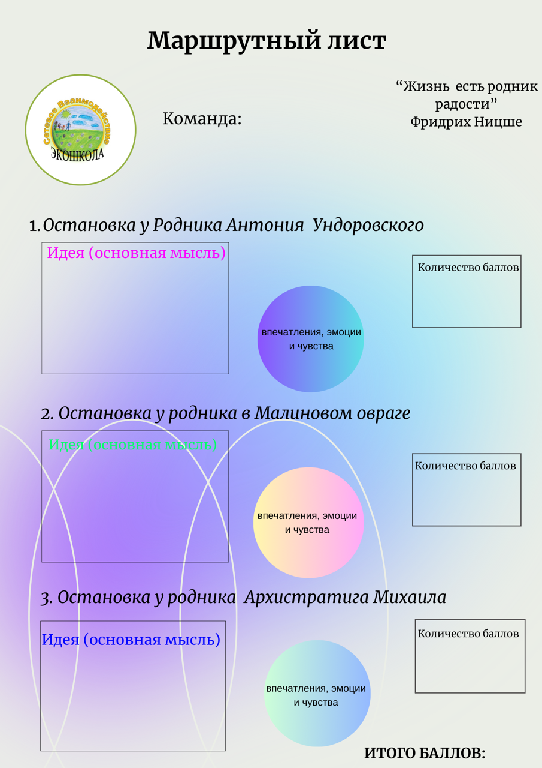

Однажды схимонах Антоний и его племянник Никита Козлов, которому было 8 лет, пошли в лес на прогулку и взяли с собой кружку, хлеб и лопату. Дойдя до места, схимонах попросил мальчика начать копать в определенном месте, чтоб воду найти. Копнул он разок, появилась вода, другой раз копнул, заполнилась вся ямка, третий раз копнул, и тогда уже забил родник. Вода устоялась, и они запили краюху хлеба.  С тех пор из этого родника стали набирать вкусной воды селяне и гости села и санатория. Вода приятна на вкус, мягкая, не образует накипи при кипячении, не образует осадок, обладает малым содержанием минеральных солей.  МБОУ «Средняя школа № 72 с углублённым изучением отдельных предметов»  г. Ульяновск  2024, апрель | Родник  блаженного Антония Ундоровского  Святой источник расположен в овраге между селом Ундоры и санаторием им. В.И. Ленина.  Святой источник обнаружил блаженный старец Антоний, Ундоровский, проживающий в селе Ундоры с 1870 по 1942 год. | Правила поведения около родников  Нужно вести себя скромно, не шуметь, не засорять территорию родника, не рвать растения и цветочки на память.  После себя не оставлять использованную тару.  Нельзя переходить через верхнюю часть (голову) источника.  Посещение родника следует начать со слов благодарности природе за такое священное место, а только потом – можно озвучить свою личную просьбу, пожелание.  Набирая воду из источника, нельзя опускать т в него грязную посуду.  Нельзя мыть руки в источнике, полоскать тару.  Желательно не топтать траву вокруг источника, бережно отнестись к окружающей среде.  «Экологический экспресс»  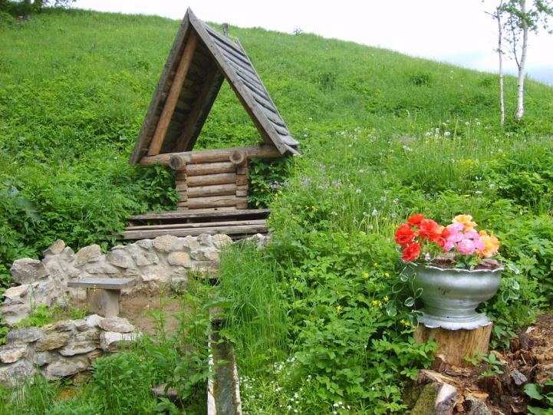  «Жизнь есть родник радости».  Фридрих Ницше (1844 - 1900)  немецкий философ

